wirtschaft

23. Dezember 2013

Konkurrenz für deutsche Klavierbauer Die Musik spielt in China
Von Uwe Ritzer, Nürnberg

Xinghai Piano und Hailun statt Schimmel oder Feurich: Früher wurden die deutschen Klavierbauer für die Qualität ihrer Instrumente bewundert. Heute leiden die hiesigen Manufakturen unter der Konkurrenz aus China - und ein Stück Musikkultur geht dahin.

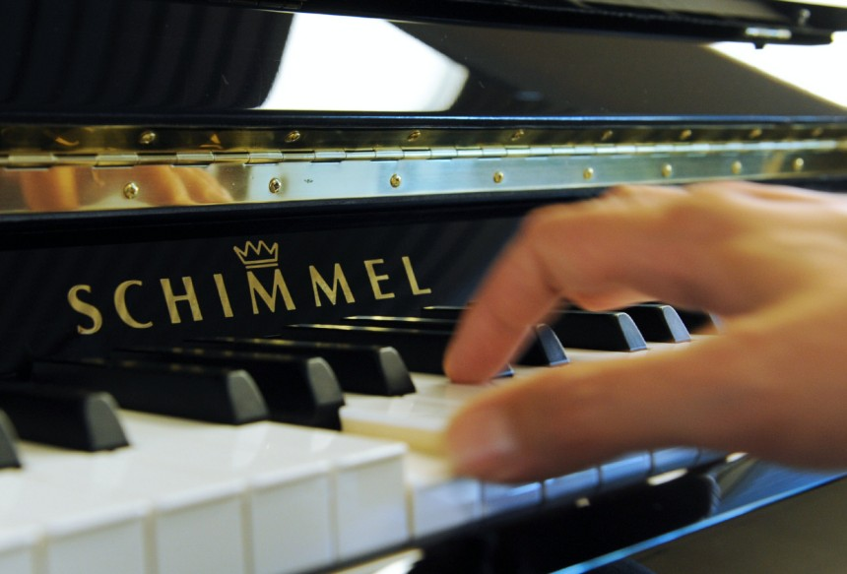

Er ist der letzte seiner Dynastie. Klavierbauer in der fünften Generation mit einem in der Musikwelt klangvollen Namen: Feurich. Nur dass er diesen Namen nicht mehr verwenden darf, zumindest nicht für seine Instrumente. Julius Feurich, 59, hat die Markenrechte verloren. 162 Jahre nachdem Julius Gustav Feurich in Leipzig eine Pianofortefabrik gründete, betreibt der Urenkel eine Klaviermanufaktur, die im Namen nur noch seine Initialen trägt: J.F. Nun ist sie insolvent und die Rettung soll aus China kommen. Dort spielt inzwischen die Musik.

Die von ganzen Pianisten-Generationen für die Qualität ihrer Instrumente bewunderten deutschen Klavierbauer tun sich schwer. Einer nach dem anderen gab auf, wurde übernommen oder lässt zumindest Teile in China produzieren. Es ist eine Preisfrage. Günstige Pianos aus China gibt es für ein paar tausend Euro. Bei komplett hierzulande gefertigten liegen die Preise im mittleren fünfstelligen Bereich. Die Jahresproduktion der deutschen Hersteller sank binnen 40 Jahren von etwa 30.000 auf 10.000 Instrumente, wovon zwei Drittel exportiert werden. Häufig nach China.

Umgekehrt werden dort zwei Drittel aller weltweit verkauften Klaviere und Flügel hergestellt. Die Großen auf dem Markt heißen heute nicht Schimmel, Steinway & Sons, Feurich oder Bechstein, sondern Pearl River, Xinghai Piano oder Hailun. Chinesen lieben auch selbst Klaviermusik.

Musikkultur geht dahin
Ganz abgesehen davon sind für sie Pianos auch Symbole für Wohlstand und Kultiviertheit. In deutschen Mehrfamilienhäusern hingegen ist Klavierspielen nicht zwangsläufig gerne gehört. Und für einen opulenten Flügel fehlt sogar im eigenen Haus meist der Platz. Wer einen hat, ersetzt ihn obendrein nicht so schnell. Gute Flügel halten lange und steigen im Wert.

An alledem darbt nicht nur eine Wirtschaftsbranche; auch Glanz, Handwerkskunst und ein Stück Musikkultur gehen dahin. Die Feurichs etwa waren einst königliche Hoflieferanten mit eigenem Konzertsaal. Sie suchten sich die Musiker aus, die auf ihren Klavieren Konzerte geben durften. Ihre Instrumente wurden nicht nur in feinen Opernhäusern bespielt, sondern auch von neuzeitlichen Stars wie John Denver oder Neil Diamond.

Julius Feurich würde mit seiner J. F. Pianofortemanufaktur gerne daran anknüpfen. 1959 flohen die Feurichs aus der DDR und starteten ihre Firma südlich von Nürnberg neu, mit bis zu 270 Mitarbeitern. 2012 gingen die Markenrechte an die Wiener Firma Wendl & Lung über. Julius Feurich selbst beschäftigte in seiner J.F.-Manufaktur in einer schmucklosen Kleinstadt-Gewerbehalle zuletzt noch einen Gesellen und einen Lehrling. Nun hofft Patrick Meyerle aus dem Büro des vorläufigen Insolvenzverwalters auf einen Übernehmer. "Es gibt Gespräche mit chinesischen Interessenten", sagt er. "Wir versuchen sie zu überzeugen, dass eine kleine Fertigung in Deutschland Sinn macht."

URL: http://www.sueddeutsche.de/wirtschaft/konkurrenz-fuer-deutsche-klavierbauer-die-musik-spielt-in-china-1.1849907

Copyright: Süddeutsche Zeitung Digitale Medien GmbH / Süddeutsche Zeitung GmbH
Quelle: SZ vom 23.12.2013/bero

